一种新型数字欧姆计检定仪
工作原理及特点简介
上海兰斯汀仪表研究所 林骐
二〇一一年十月
- 数字欧姆计原理；
通常的数字欧姆计时基于伏—安法测量电阻的原理。
即 ---------------------- (1)
欧姆计提供一个定值恒定电流，它流经被检电阻，在其上产生直流电压，由欧姆计的直流数字电压表给予测量。从而再用式（1）进行计算之值。
在欧姆计的设计中，总是将之值设计为十进制值，如10mA、100mA、1A、10A等。这样就可以方便的将直流数字电压表之值转化为Ω值刻度以显示之值。
- 数字欧姆计常用检定方法；
常用的理想的数字欧姆计检定方法是用合适的实物电阻器作为标准器做整体检定。
这一检定方法可用下面的式子表述。
欧姆计示值误差（Ω）
（Ω） ----------(2)
— 欧姆计示值 （Ω） — 标准器示值 （Ω）
标准器用标准电阻器或电阻箱构成。
- 实物标准器检定方法的不足之处；
从实际工作层面看，用实物标准器检定数字欧姆计存在以下不足之处。
3.1 标准电阻器只有十进制值，从而提供的检测点甚少。对一个量程仅提供二个检测点。
如20mΩ量程，仅可检测10mΩ、1mΩ二点。
再者，一般取其名义值为示值，（自然，也可用检定值）。而用数字欧姆计做多位读数，显然这时读数误差较大。
3.2 用电阻箱作为标准器，可以实现作多位读数。但对于低量程（20Ω及以下）则由于电阻箱最少步进通常为0.01Ω，则读数位数有时也显得不足，且这时电阻箱准确度也较低，不甚理想。
3.3 电阻箱的零电阻大多在mΩ级，也给检测带来困扰。
因此，检定20Ω及其以下量程，实物标准器整体检定法颇为困难。
- 介绍一种新型检定仪
这种新型数字欧姆计检定仪是用直流电流比较仪的磁调制技术构成高准确度的电流比例器，然后在电压等效的条件以用高于的等效电阻箱完成这一检定。
比例器原理； --------------- 磁势平衡 （2）
------------ (3)
式中为数字欧姆计原电流，流经初级绕组，而流经次级绕组原电流。
由于绕组匝比K可以做到×10⁻⁶水平。故在这里它的误差可以忽略不计。
这样，
----------- (4)
而 —等效电阻 （5）
故 ----------- （6）
若 K=10³ （=1匝、=1000匝）
则 =10μΩ， =10mΩ =10mΩ =10Ω
显然 远大于，可以较为方便的制造。
等效电阻通常设计为单盘或二盘十进制等效电阻箱，如 20×1Ω+10×0.1Ω（二盘），10×0.01Ω、10×0.001Ω不能设计成多盘（>2）电阻箱，也是为了绕开零电阻的困扰。但这样，也就无法实现多位读数的需求。再者10×0.001Ω制造也较困难，且体积甚大。
- 一个有创意的改进；
这个改进针对上述等效电阻箱的困扰，做出改进，它的创意在于完全放弃传统多盘电阻箱串联的概念。如上所述，这一传统概念使其在低阻值步进准确度和最小步进值难于做到1 mΩ，二个方面的困难难以克服，还有零电阻的困扰。我们在电压等效的概念下，将低电势电位差计（UJ5型）线路引入，构成按十进制递减的步进电压与之相应模拟等效电阻。
下图为其原理图：
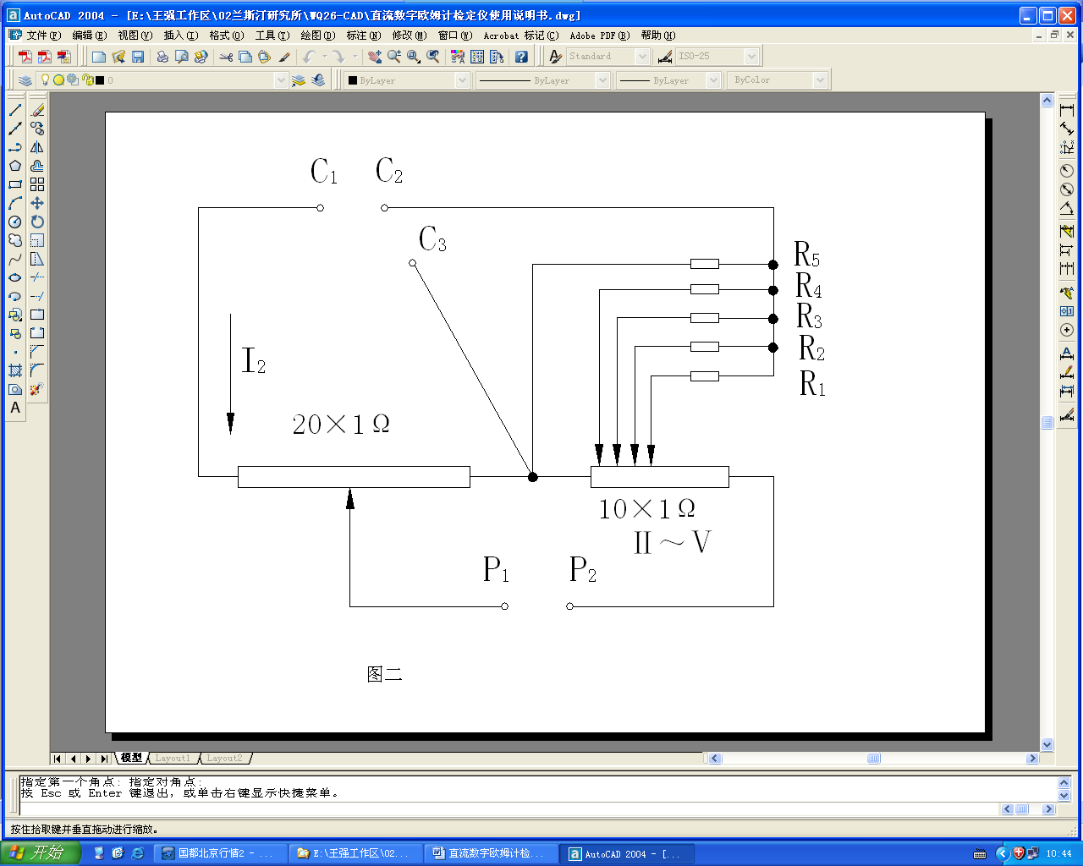
图中为步进示值（0～10、20）
由诸分流电阻 R分 使流经r2电流分别为之10⁻¹、10⁻²、10⁻³、10⁻⁴倍。
这样
------ (7)
----- (8)
因此，
---- (9)
通常，设计、均为1Ω.这样，构成相应步进值为20×1Ω和
10×（10⁻¹Ω+10⁻²Ω+10⁻³Ω+10⁻⁴Ω）。在K值为10⁻³时，相应为
20×1mΩ+10×（10⁻¹mΩ+10⁻²mΩ+10⁻³mΩ+10⁻⁴mΩ）。最小步进为0.1μΩ，这在传统电阻箱是无法做到的。而且这一计算提供了无零电阻（电势）的等效模拟电阻箱。
模拟的概念，是指从第二盘至第五盘，均为1Ω，而它模拟的等效电阻是10⁻¹Ω到10⁻⁴Ω，和第一盘为1Ω等效电阻也为1Ω不同。
- 新型检定仪准确度的表述；
我们用和直流电位差计、电桥相同的二项式准确度表述其准确度。
------------------ (10)
(；0～10、20) ----- （11）
------------------ （12）
这样表述，一是内在的理由，等效电阻线路实为同二项式表示准确度的电位差计线路，二是数字欧姆计 也是用二项式表述，二者一致，有利于判断检定仪是否符合计量要求。
传统的电阻箱表述准确度方式，有时在检定数字欧姆计时也有困扰之处。例如，某电阻箱
×10Ω ×1Ω ×0.1Ω ×0.01Ω
C% 0.01% 0.05% 0.5% 5%
在检定19Ω时，前二盘组成19Ω时准确度为0.024%，在检定0.05%数字欧姆计就不适合了。而仅看×10Ω准确度作出判断是否合适就不合适了。而本检定仪无此困扰之处。
也就是说；这一准确度表述是切合内外实际的。
- 二点说明；
7.1 新型检定仪仅适用于基于伏—安原理的数字欧姆计，这点大多数数字欧姆计采用的原理。
7.2 采用等效电阻，模拟等效电阻的提法是否确切，有待于高见指正，现在是姑且称之，算个“小名”吧。

